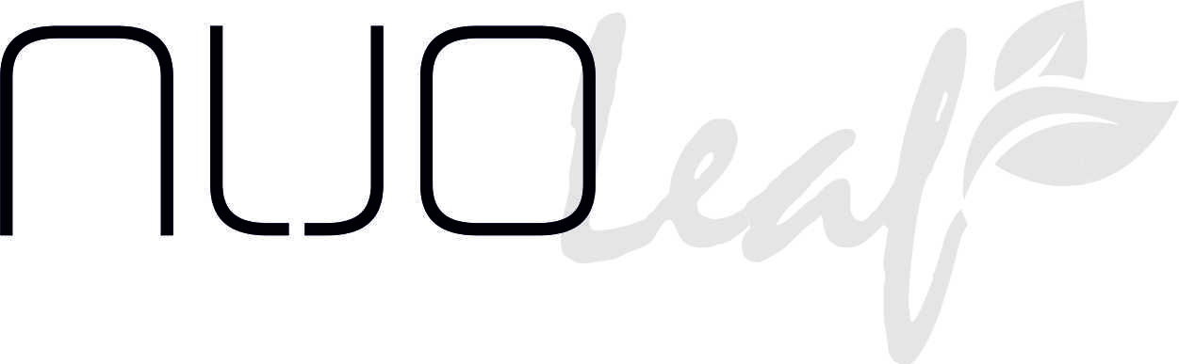
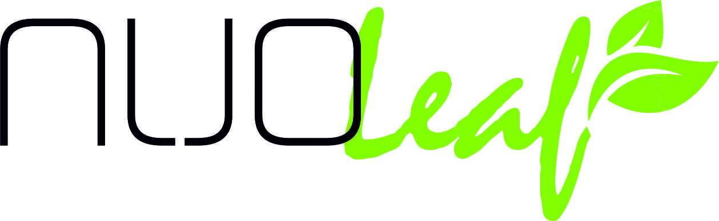

Das Blatt ist ein kleines, leistungsfähiges Labor, in dem die drei für das Pflanzenleben unverzichtbaren Prozesse stattfinden: Photosynthese, Atmung und Transpiration. Es ist grün wegen des Chlorophylls. Durch kleine Öffnungen, die Stomas genannt werden, tauscht jedes Blatt gasförmige Substanzen mit der Außenseite aus. Form, Ränder, Rippen und Abmessungen variieren von Pflanze zu Pflanze und innerhalb derselben Pflanze.
Wie ein Blatt entsteht
Fast alle Blätter sind grün, von einem kurzen Stiel gestützt und von einer dünnen Lamelle gebildet. Sie haben eine dem Licht zugewandte Klappe oder obere Seite von dunkelgrüner Farbe, weil sie reich an Chlorophyll sind, dem Pigment, das in der Lage ist, das Sonnenlicht einzufangen und somit die Photosynthese auszulösen.
Die obere Seite ist ebenfalls glänzend, weil sie mit einem Wachs bedeckt ist, während die untere, hellgrüne, nach unten zeigt und oft mit einer dicken Daune bedeckt ist, um Feuchtigkeit zu speichern.
Das Blatt symbolisiert Wachstum, Fruchtbarkeit und Erneuerung, man denke nur daran, wie die Bäume im Frühling die grünen Blätter ausrollen, wie sie im Sommer groß und stark sind und wie sie sich im Herbst schließen, austrocknen und dann fallen, ein Lebenszyklus, der den Lebensabschnitten eines Menschen sehr ähnlich ist, klein und zart geboren wird, stark und robust wird, sich mit Falten füllt und dann stirbt. Sein Übergang vom Leben zum Tod ist stark repräsentativ für die Nachhaltigkeit, mit der die Natur arbeitet, im Leben arbeitet sie daran, Licht in tote Energie umzuwandeln, sie wirkt als Dünger des Bodens, als wesentlicher und vollkommener Lebenszyklus.

Im Laufe der Geschichte trugen die großen Kaiser, großen Schriftsteller und die wichtigsten Mitglieder der Gesellschaft immer Blätterkronen, um die Nähe zu den Göttern und den Sieg zu symbolisieren.
Das Blatt repräsentiert am besten die Leichtigkeit und Stärke.
Nuo leaf

Wie es gemacht wird.
Das Material "NUO" Leaf symbolisiert durch seinen Namen in den Bereichen, in denen es tätig ist, Wachstum, Fruchtbarkeit, Erneuerung und wird zu einer Darstellung von Leichtigkeit und Stärke.
Nuo Leaf, da die Blätter einen völlig nachhaltigen Lebenszyklus haben, von einer Pflanze stammen und wieder biologisch abbaubar sind.
Nuo Leaf besteht aus 90% Zellulose pflanzlichen Ursprungs und nur 8% Polyurethan-Klebstoff auf Wasserbasis, der keine Kunststoffderivate enthält und dazu verwendet wird, die Pflanzenteile zu verbinden und ein leichtes, haltbares, nachhaltiges und hautähnliches Sperrholz herzustellen. Die Farbtöne werden durch Auftragen im Druck hergestellt, etwa 3 Gramm Acrylfarbe pro Quadratmeter. Die Acrylfarbe wird normalerweise in der Malerei und in der Wasserlösung verwendet.
Das Gesamtgewicht von einem Quadratmeter NUO LEAF-Material variiert zwischen 350 und 440 Gramm, was bedeutet, dass das Blatt in seiner Leichtigkeit eines der Hauptmerkmale hat.
NUO Leaf

Da das Blatt den oberen Teil mit Zellulose überzogen hat, die es glänzend und wasserabweisend macht, besteht der untere Teil aus Baumwoll- oder Hanfgewebe und wie in den Blättern ermöglicht diese letzte Schicht die absolute Atmungsaktivität des Materials.

